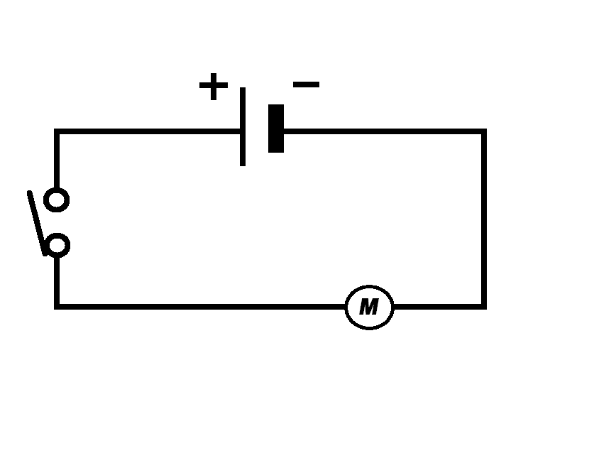

**Zapojení eletromotorku s vrtulkou**

****Potřebuješ:

* 1x baterii 4,5 V
* 3x vodič s krokosvorkou
* 1x vypínač
* 1x elektromotorek
* 1x šablonku na větrník nebo kotouč
* 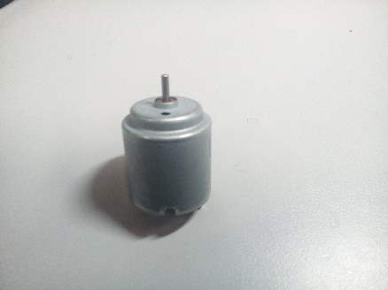nůžky a špendlík nebo připínáček

Sestav obvod a otestuj jeho funkčnost   
(hřídel motorku se otáčí).

Pak nech vypínač vypnutý.

*elektromotor*

Vyrob si podle šablonky vrtuli (větrníček) nebo Newtonův kotouč z papíru:

*Newtonův kotouč vystřihni a veprostřed ho propíchni.*Nyní nasaď výrobek na hřídel a cvakni vypínačem.

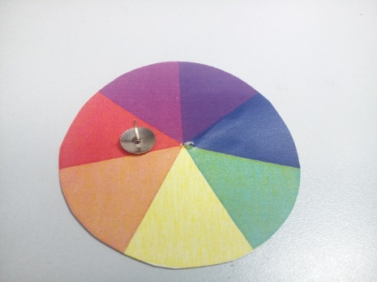

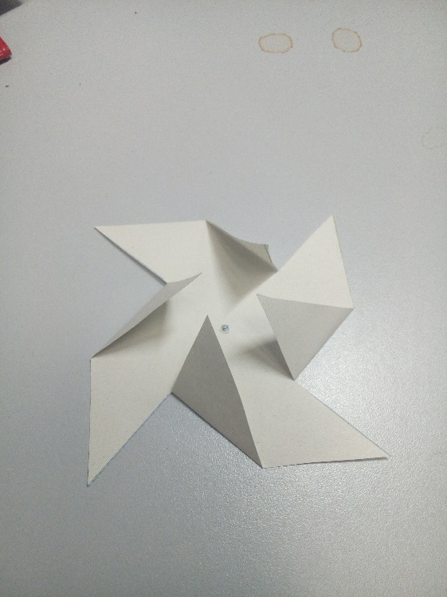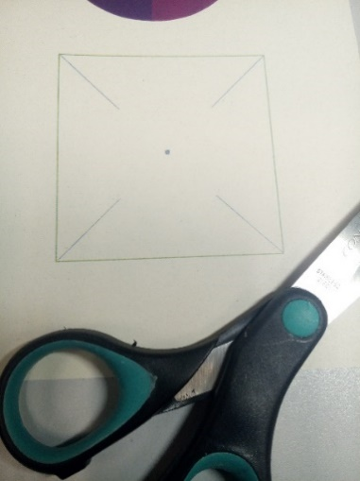

*Větrníček-vrtulku vystřihni po obvodu, a také ho nastřihni po čarách od rohů ke středu (ne však úplně). Veprostřed čtverec propíchni. Zahni každou druhou špičku vrtulky směrem ke středu.*

**Šablony k tisku**

